BTS Système Numérique option Informatique et Réseaux

Session 2021


Projet : Contrôleur
de rondes

Dossier Personnel
Maëva Soulard
«Le Rondier»

Membres du groupe : Professeur référent :
Ouijdane IMER Philippe CRUCHET
Yoann LETESSIER Commanditaire du projet :
Maëva SOULARD Laurent DIGUER
Damien CABARET
Sommaire
I. Situation dans le projet 1
II. Cas d’utilisation «Réaliser une ronde» 1
A) Description de la tâche 1
B) Conception détaillée 1
C) Fiche de test unitaire 1
III. Bilan personnel 2

Situation dans le projet

Synoptique de la réalisation

Description de la partie personnelle

Cas d’utilisation «Réaliser une ronde»

Description de la tâche

Conception détaillée

Test unitaire
Fiche de test unitaire
Nature : |  | Fonctionnel |  | Référence : |  | F.1.1
Module : |  | Réaliser une ronde (cas d’utilisation)
Objectif : |  | Vérification de la mise à jour de la BDD lors du déroulement de la ronde
Condition du test
État initial du module |  |  |  | Environnement du test
Être sur l’IHM «Sélection de la ronde» |  |  |  | Smartphone sous Android avec lecteur NFC, application «Rondier», tag, ordinateur avec DB Browser
Procédure de test
Pour tous pointeaux scannés ou toute anomalie enregistrée, il faut noter l’heure, le pointeau, l’ordre de passage, la description de l’anomalie.
Conditions initiales |  |  | Résultats attendus
Vérifier l’état initiale de la BDD avec DB Browser et le fichier «Rondier_BDDRemplie.db». |  |  | Les tables «aEteScannePar», «aEteEffectueePar» et «photos» doivent être vides tandis que dans la table «anomalies», il doit y avoir une seule ligne avec comme «id» 1 et comme description «Défaut d’ordre». L’Annexe 2 montre le contenu de départ de chaque table explicitement. L’Annexe 1 montre la structure de la BDD.
Faire la procédure ADB pour transférer la BDD sur smartphone (Annexe 3). |  |  | La BDD est accessible depuis l’application sur smartphone.
Repère | Opérations |  |  |  | Résultats attendus
1 | Choisir la ronde se nommant «Lycée Touchard-Washington» à l’aide du menu déroulant puis la valider à l’aide du bouton «Valider». |  |  |  | Passage à la page du déroulement de la ronde.  Affichage du nom de la ronde «Lycée Touchard-Washington» et de la liste des pointeaux : (capture d’écran de l’application)
2 | Scanner premier pointeau «Station Accueil». |  |  |  | Pointeau «Station Accueil» devient vert, pointeau suivant «Entrepôt» devient bleu.  Horodatage du pointeau dans la BDD.
3 | Scanner le pointeau «Toilettes». |  |  |  | Enregistrement de l’anomalie : défaut d’ordre sur le pointeau «Toilettes» avec horodatage dans la BDD.  Pointeau «Toilettes» devient orange et le pointeau «Entrepôt» reste bleu.
4 | Scanner le pointeau «Entrepôt». |  |  |  | Pointeau «Entrepôt» devient vert, pointeau suivant «Toilettes» devient bleu.  Horodatage du pointeau dans la BDD.
5 | Scanner le pointeau «Toilettes». |  |  |  | Pointeau «Toilettes» devient vert, pointeau suivant «Couloir» devient bleu.  Horodatage du pointeau dans la BDD.
6 | Scanner le pointeau «Couloir» mais il est défectueux donc appuyer sur «Ignorer le pointeau». |  |  |  | Affichage de la page «Anomalie» avec description pré-rempli «Pointeau ignoré».  Horodatage du pointeau dans la BDD.
7 | Appuyer sur le bouton «Valider» puis confirmer. |  |  |  | Enregistrement d’une anomalie : pointeau ignoré car tag défectueux.  Renvoie à la page «Déroulement de la ronde».  Pointeau «Couloir» devient rouge et le pointeau suivant «Bureau» devient bleu.
8 | Scanner le pointeau «Bureau» |  |  |  | Pointeau «Bureau» devient vert, pointeau suivant «Cuisine» devient bleu.  Horodatage du pointeau dans la BDD.
9 | Remarquer une anomalie : une fenêtre ouverte. |  |  |  | Affichage de la page «Anomalie».  Remplir la description : fenêtre ouverte.  Prendre une photo de la fenêtre ouverte.
10 | Appuyer sur le bouton «Valider» puis confirmer. |  |  |  | Enregistrement de l’anomalie avec la photo.  Horodatage de l’anomalie du pointeau dans la BDD.  Renvoie à la page «Déroulement de la ronde».  Pointeau «Bureau» devient rouge et le pointeau suivant «Cuisine» devient bleu.
11 | Scanner le pointeau «Cuisine». |  |  |  | Pointeau «Cuisine» devient vert, pointeau suivant «Station Accueil» devient bleu.  Horodatage du pointeau dans la BDD.
12 | Scanner le pointeau «Station Accueil» ⇒ fin de la ronde |  |  |  | Pointeau «Station Accueil» devient vert.  Horodatage du pointeau dans la BDD.  Affichage d’un message de fin de ronde.
Condition finale |  |  | Résultats attendus
Analyser les données de la BDD après la réalisation de la ronde. |  |  | Les tables «aEteScannePar», «aEteEffectueePar», «photos» et «anomalies» doivent être remplies avec les informations notées pour chaque pointeau et anomalie. L’Annexe 1 montre la structure de la BDD.

Compte rendu du test unitaire
Lors du test unitaire, nous n’avons pas pu aller plus que l’étape 1 car je n’arrivais à afficher la liste des pointeaux. De ce fait, toutes les actions à faire lors de la ronde et la mise à jour de la base de données ne pouvait pas être faite. Par conséquent, nous avons trouver une solution qui est d’avoir une deuxième application avec laquelle la liste des pointeaux est définie dès le début.

Bilan personnel
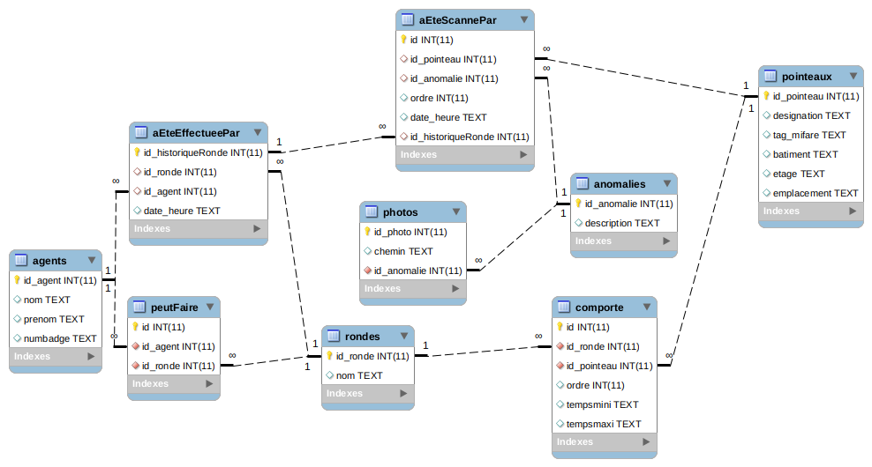
Annexe 1
Annexe 2
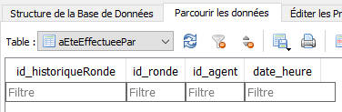
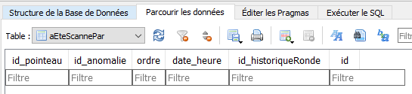
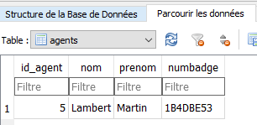
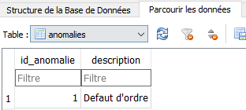
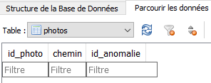
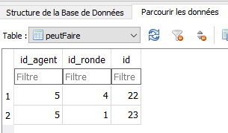
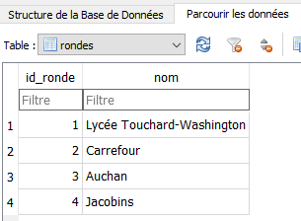
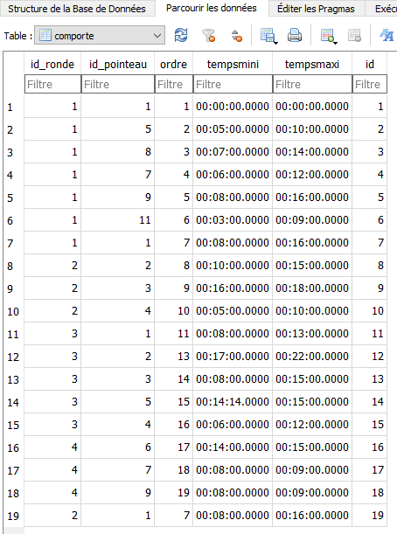
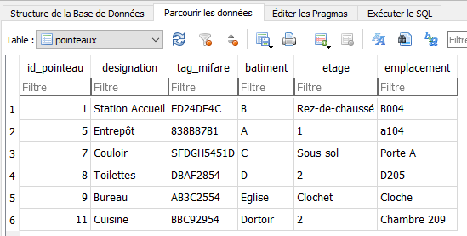
Annexe 3

- Procédure ADB sous Linux
  - De l’ordinateur vers le smartphone
- Installer l’application sur le téléphone.
- Ouvrir un terminal sur l’ordinateur.
- Faire la commande «adb push ‘chemin de la BDD sur l’odinateur’ ‘chemin provisoire sur le smartphone’» ce qui correspond à la commande «adb push /home/USERS/ELEVES/SNIR2019/msoulard/ControleurDeRondes2021/ControleurDeRondes/BDDs/Rondier/Rondier_BDDRemplie.db /sdcard/Download/» en utilisation ma session et mon smartphone.
- Faire la commande «adb shell» qui permet d’aller sur le smartphone.
- Faire la commande «run-as org.qtproject.testRondier» qui permet d’aller dans les dossiers de l’application.
- Si c’est la première qu’on exécute ces commandes, il faut ensuite faire la commande «mkdir db» qui permet de créer le dossier où l’on va copier la BDD.
- Faire la commande «cp /sdcard/Download/Rondier_BDDRemplie.db /data/data/org.qtproject.testRondier/db/» qui permet de copier la BDD du dossier provisoire vers le dossier de l’application.
  - Du smartphone vers l’ordinateur
- Ouvrir un terminal sur l’ordinateur.
- Faire la commande «adb shell» qui permet d’aller sur le smartphone.
- Faire la commande «run-as org.qtproject.testRondier» qui permet d’aller dans les dossiers de l’application.
- Faire la commande «cp /data/data/org.qtproject.testRondier/db/Rondier_BDDRemplie.db /sdcard/Download/» qui permet de copier la BDD du dossier de l’application vers le dossier provisoire.
- Faire la commande «exit» pour sortir du dossier de l’application.
- Faire la commande «exit» pour sortir du téléphone.
- Faire la commande «adb pull ‘chemin provisoire de la BDD’ ‘chemin de la BDD sur l’ordinateur’» ce qui correspond «adb pull /BDDs/Rondier/Rondier_BDDRemplie.db /sdcard/Download/Rondier_BDDRemplie.db /home/USERS/ELEVES/SNIR2019/msoulard/ControleurDeRondes2021/ControleurDeRondes/BDDs/» en utilisation ma session et mon smartphone.

- Procédure ADB sous Windows
  - De l’ordinateur vers le smartphone
- Installer l’application sur le téléphone.
- Ouvrir un terminal sur l’ordinateur.
- Faire la commande «cd ‘chemin vers le dossier d’installation d’ADB’» pour que l’ordinateur connaisse l’emplacement des fichiers ADB.
- Faire la commande «adb push ‘chemin de la BDD sur l’odinateur’ ‘chemin provisoire sur le smartphone’» ce qui correspond à la commande «adb push /home/USERS/ELEVES/SNIR2019/msoulard/ControleurDeRondes2021/ControleurDeRondes/BDDs/Rondier/Rondier_BDDRemplie.db /sdcard/Download/» en utilisation ma session et mon smartphone.
- Faire la commande «adb shell» qui permet d’aller sur le smartphone.
- Faire la commande «run-as org.qtproject.testRondier» qui permet d’aller dans les dossiers de l’application.
- Si c’est la première qu’on exécute ces commandes, il faut ensuite faire la commande «mkdir db» qui permet de créer le dossier où l’on va copier la BDD.
- Faire la commande «cp /sdcard/Download/Rondier_BDDRemplie.db /data/data/org.qtproject.testRondier/db/» qui permet de copier la BDD du dossier provisoire vers le dossier de l’application.
  - Du smartphone vers l’ordinateur
- Ouvrir un terminal sur l’ordinateur.
- Faire la commande «cd ‘chemin vers le dossier d’installation d’ADB’» pour que l’ordinateur connaisse l’emplacement des fichiers ADB.
- Faire la commande «adb shell» qui permet d’aller sur le smartphone.
- Faire la commande «run-as org.qtproject.testRondier» qui permet d’aller dans les dossiers de l’application.
- Faire la commande «cp /data/data/org.qtproject.testRondier/db/Rondier_BDDRemplie.db /sdcard/Download/» qui permet de copier la BDD du dossier de l’application vers le dossier provisoire.
- Faire la commande «exit» pour sortir du dossier de l’application.
- Faire la commande «exit» pour sortir du téléphone.
- Faire la commande «adb pull ‘chemin provisoire de la BDD’ ‘chemin de la BDD sur l’ordinateur’» ce qui correspond «adb pull /BDDs/Rondier/Rondier_BDDRemplie.db /sdcard/Download/Rondier_BDDRemplie.db /home/USERS/ELEVES/SNIR2019/msoulard/ControleurDeRondes2021/ControleurDeRondes/BDDs/» en utilisation ma session et mon smartphone.

